|  |  |  |
| --- | --- | --- |
|  | **ESCUELA SUPERIOR POLITÉCNICA DEL LITORAL**  **FACULTAD DE INGENIERIA MARITIMA CIENCIAS BIOLOGICAS OCEANOGRAFICAS Y DE RECURSOS**  TERCERA EVALUACIÓN DE ZOOLOGÍA I TERMINO 09/09/2013  Profesora: Alba Calles Procel, Ph.D |  |

|  |
| --- |
| **COMPROMISO DE HONOR**  Yo, ………………………………………………………………………………………………………………..……………………, reconozco que el presente examen está diseñado para ser resuelto de manera individual, y no se permite la ayuda de fuentes no autorizadas ni copiar.  ***Firmo al pie del presente compromiso, como constancia de haber leído y aceptar la declaración anterior.***  **Firma*:…………..…………….….*** |



Nota: **/100**

1. **Escriba Verdadero (V) o Falso (F), según corresponda.** (10 puntos). *Marcar usando tinta. No utilizar corrector ni hacer tachones, automáticamente queda anulada la respuesta.*

Los ciliados se reproducen asexualmente por fisión transversal y conjugación sexual. ( )

Los arqueocitos son células que se encargan de mover el agua a través de la esponja. ( )

Los turbelarios son formas de vida libre, tienen simetría bilateral y poca cefalización. ( )

Los nemátodos son gusanos cilíndricos segmentados, tienen simetría bilateral y cefalización. ( )

Los periópodos son apéndices toráxicos que sirven para la locomoción de los crustáceos. ( )

1. **En el sgte. esquema identifique las partes de un pólipo de antozoo : (10 puntos)**

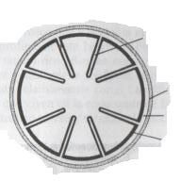

**Anémona**: Corte transversal por debajo de la faringe

2

3

4

1

1………..……………

2…………..…………

3……………….……

4…………….………

**3**

**2**

**1**

1. **COMPLETAR:** A continuación se da una serie de definiciones. Llenar en la columna de la derecha la **Clase correspondiente del Phyllum Mollusca.** Escribir el nombre de la clase según las reglas de la sistemática. (10 puntos).

|  |  |
| --- | --- |
| **DEFINICIÓN** | **CLASE** |
| Moluscos vermiformes sin concha, en los que el pie está ausente o reducido a un surco ventral |  |
| Moluscos bilaterales con el cuerpo cubierto por una concha en forma de escudo. Músculos retractores del pie, branquias y nefridios pareados y repetidos a lo largo del cuerpo. |  |
| Presentan cefalización bien marcada y con una masa visceral enrollada en sentido contrario al de las agujas del reloj (torsión) sobre un pie en forma de suela. Concha de una sola pieza, asimétrica y espiralada. |  |
| Moluscos comprimidos lateralmente en los que todo el cuerpo está cubierto por una concha formada por 2 piezas (valvas), unidas por una charnela. |  |
| Moluscos pelágicos depredadores con el pie dividido en una serie de brazos muscularizados que rodean la boca. |  |

1. **UNIR CON LÍNEAS SEGÚN CORRESPONDA-ARTHROPODA (10 puntos)**
2. **Quelicerados**
3. **Unirrámeos**
4. **Trilobites**
5. **Crustáceos**

* Presentan 2 pares de antenas, un par de mandíbulas y 2 pares de maxilas.
* Apéndices no ramificados.
* Carece de antenas, el primer par de apéndices utilizados para alimentarse
* Artrópodos fósiles.

1. **Haciendo uso del sgte. ejemplar revisado en el laboratorio, determine: (10 puntos)**

**N.C:** *Amoeba sp.*

Subphylum:

Locomoción: Nutrición: Reproducción: Respiración:

1. **CONTESTE. (5 puntos cada pregunta)**

Experimentos sobre la regeneración de las planarias de agua dulce se están estudiando desde 1825. Indique las 2 cuestiones en que los centros de investigación actuales se están enfocando, para explicar la regeneración de planarias. …….………………………………………………………………………………………………………………………………………………………………………………………………………………………………………………………………………………………………………………………………………………………………………………………………………………………………………………………………………………………………………………………………………………………………………………………………………………………………………………………………………………………………………………………………………………………………………………………………………………………………………………………………………….

¿Cuál es la razón del declive mundial, ampliamente constatado, de las poblaciones de anfibios, especialmente en ranas? …….………………………………………………………………………………………………………………………………………………………………………………………………………………………………………………………………………………………………………………………………………………………………………………………………………………………………………………………………………………………………………………………………………………………………………………………………………………………………………………………………………………………………………………………………………………………………………………………………………………………………………………………………………….

1. **ENCIERRE EN UN CIRCULO LA RESPUESTA CORRECTA. (10 puntos)**

*Marcar usando tinta. No utilizar corrector ni hacer tachones, automáticamente queda anulada la respuesta.*

**Los Urocordados:**

1. **Presentan notocordio durante su fase larvaria**
2. Presentan notocordio durante su vida adulta
3. Presentan notocordio durante toda su vida
4. Ninguno de las anteriores

**Las tortugas pertenecen al orden:**

1. Squamata
2. Crocodilia
3. **Chelonia**
4. Ninguno de los anteriores

**Las águilas, buitres y halcones son aves :**

1. carroñeras
2. **depredadoras**
3. frugívoras
4. omnívoras

**Los monotremas presentan un desarrollo de tipo:**

1. **Ovíparo**
2. Ovovivíparo
3. Espontáneo
4. Vivíparo
5. **Describa de forma sencilla, las sgtes palabras: (10 puntos)**

alantoides:

espiráculo:

monogamia:

vertebrado:

1. **Escoja el término que NO esté relacionado al grupo. (10 puntos)**

*Grupo 1:* notocordio - cordón nervioso tubular - hendiduras branquiales faríngeas - Chordata - Echinodermata

*Grupo 2:* branquias - Osteichthyes - mandíbulas - esqueleto cartilaginoso - placoideas

*Grupo 3:* metamorfosis - escamas - fecundación externa - Amphibia - tetrápodos

*Grupo 4:* plumas - esternón - branquias - Aviis - fertilización interna

1. **Identifique las partes del Sistema Digestivo (5 puntos) y Sistema Circulatorio (5 puntos) de un molusco.**

Sistema Circulatorio

6…………………………………

7…………………………………

8…………………………………

9…………………………………

5………………………………...

4…………………………………

5………………………………...

Sistema Digestivo

1…………………………………

2…………………………………

3…………………………………

4…………………………………

5………………………………...

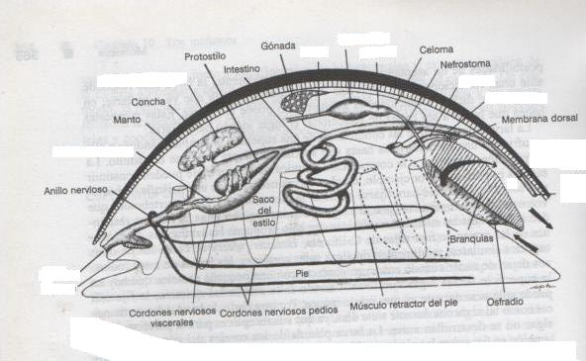

**10**

**9**

**8**

**6**

**7**

**5**

**4**

**3**

**2**

**1**

**9**

**2**